Schlüter-LIPROTEC Zubehör

Schlüter-Systems

Eigenschaften

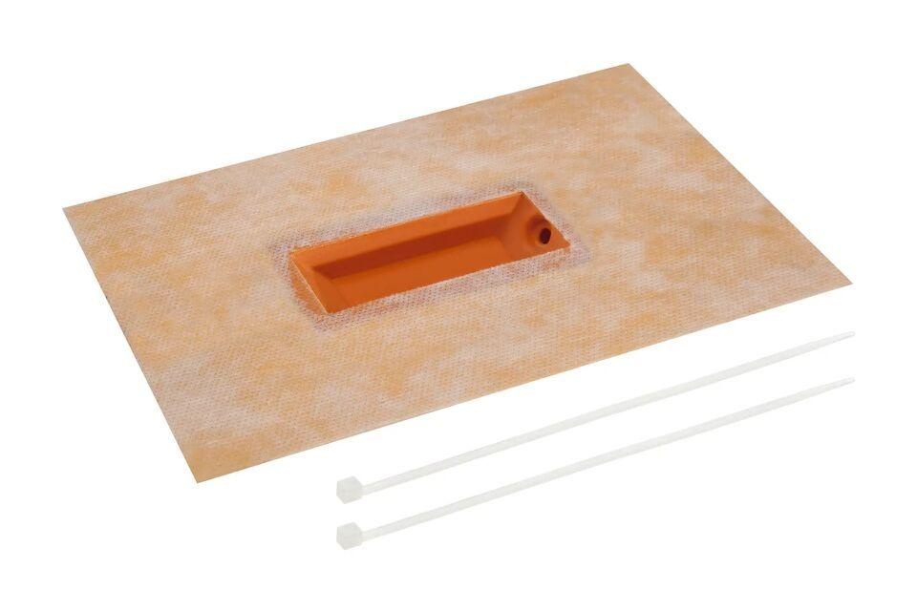

Profilart

LED-Leuchtprofil, Stufenprofil

Werkstoff

Aluminium

Breite (mm)

20,00 - 1.285,00

Höhe (mm)

10,00 - 18,00

Länge (mm)

100,00 - 50.000,00